Leerkracht LB groep 7/8
Ben jij creatief en een teamspeler die nauw wil samenwerken met collega’s? Dan ben jij misschien wel degene die wij zoeken.

SOLLICITEER NU
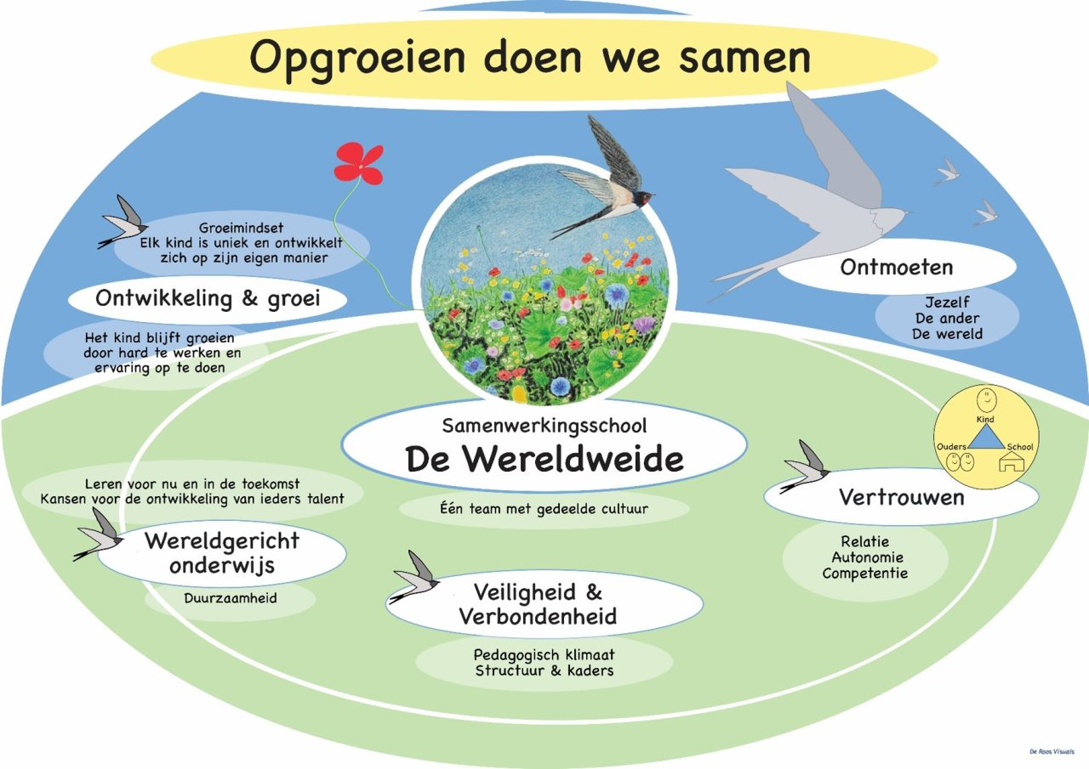

De functie
Wij zijn per aankomend schooljaar (per 1-08-2024 of zo spoedig mogelijk) op zoek naar een leerkracht voor onze groep 7/8 leerlingen. Het gaat om een tijdelijke aanstelling voor 2 dagen. Donderdag en vrijdag. Eventueel meerdere dagen zijn te bespreken.

Over de school
SWS De Wereldweide is een school met een hecht team die hard werkt voor onze leerlingen. Ons team bestaat uit startende en ervaren leerkrachten (m/v).

Elke ochtend begint met een kopje koffie aan de teamtafel waarbij we met elkaar rustig de dag opstarten. Hierna gaat iedereen aan de slag met zijn/haar werkzaamheden. Gedurende de dag hebben we oog voor de leerlingen en voor elkaar. Tijdens de gezamenlijke lunch zijn er collega’s die een rondje buiten wandelen, wat voorbereiden voor de middag en op donderdag kibbeling halen. Gedurende het schooljaar hebben we vergaderingen, werkmiddagen en een vrijdagmiddagborrel.

Jouw profiel:
Wij zoeken iemand die:
- Een teamspeler is en nauw wil samenwerken met collega’s
- Flexibel is
- Creatief vermogen wil inzetten in de lessen
- Bekend is met het Doordacht Passend Lesmodel of bereid is om hiermee bekend te raken
Wat ga je doen?
- Je geeft 2 dagen les aan een groep 7-8
- Dit doe je samen met 2 andere leerkrachten die allebei ook een groep 7-8 hebben
- In de ochtend besteed je aandacht aan de zaakvakken
- Na de lunch is er tijd voor herhalingswerk en creatieve lessen die we in een carrousel aanbieden aan de leerlingen

Wat bieden wij:
- Een tijdelijk dienstverband LB voor 1 schooljaar
- Een gezellig en betrokken team
- Een school die voortdurend in ontwikkeling is
- Een school waarin de samenwerking in de driehoek: ouder, leerling, leerkracht belangrijk is

De selectieprocedure:
Heb je interesse of wil je meer weten? Neem dan contact op met Rick Jansen, directeur van SWS De Wereldweide.
Email: r.jansen@wijdevenen.nl
Voor meer informatie over de school ga naar: www.swsdewereldweide.nl

Lijkt je dit een mooie uitdaging?
Stuur je sollicitatie en CV naar: r.jansen@wijdevenen.nl en in cc naar: sollicitaties@wijdevenen.nl
Reageren op de vacature kan tot en met zondag 7 juli.

SOLLICITEER NU

